МИНИСТЕРСТВО НАУКИ И ВЫСШЕГО ОБРАЗОВАНИЯ  
РОССИЙСКОЙ ФЕДЕРАЦИИ

ФЕДЕРАЛЬНОЕ ГОСУДАРСТВЕННОЕ БЮДЖЕТНОЕ ОБРАЗОВАТЕЛЬНОЕ УЧРЕЖДЕНИЕ ВЫСШЕГО ОБРАЗОВАНИЯ

«ВОРОНЕЖСКИЙ ГОСУДАРСТВЕННЫЙ ТЕХНИЧЕСКИЙ УНИВЕРСИТЕТ»  
(ФГБОУ ВО «ВГТУ», ВГТУ)

Факультет информационных технологий и компьютерной безопасности

Кафедра компьютерных интеллектуальных технологий проектирования

ОТЧЁТ ПО ЛАБОРАТОРНОЙ РАБОТЕ №7

По дисциплине: «Системы хранения и обработки данных»

Тема: «Разработка логической структуры базы данных»

Выполнил работу студент группы змИИВТ-241: Быкова А.О.

подпись, дата

Принял: Короленко В.В.

подпись, дата

Воронеж 2024

***Задание***

*Цель лабораторной работы:*

изучить основы логического проектирования базы данных, освоить процесс разработки логической структуры базы данных и построения диаграммы «сущность-связь».

*Основные задачи:*

* определение сущности для проекта в соответствии с индивидуальным заданием и их атрибуты;
* выделение ключевых атрибутов;
* определение связей между сущностями и типов связей;
* построение диаграммы сущность-связь для отображения логической структуры базы данных.

Вариант индивидуального задания

1. *База данных «Туристическое агентство»*

* **Предлагаемый набор базовых таблиц:**

1. КЛИЕНТЫ

2. МАРШРУТЫ

3. ПОЕЗДКИ

* **Минимальный набор полей базовых таблиц**

1. ФИО клиента

2. Данные паспорта

3. Страна назначения

4. Цель поездки

5. Стоимость 1 дня пребывания

6. Стоимость транспортных услуг

7. Стоимость оформления визы (определяется выбором маршрута)

8. Дата начала поездки

9. Количество дней

* **Описание предметной области**

Фирма предоставляет клиентам услуги по организации зарубежных поездок. При этом цели поездок могут быть различными (отдых, туризм, лечение и т.д.). При оформлении поездки устанавливается фиксированная стоимость 1 дня пребывания в той или иной стране, включающая стоимость проживания, питания, экскурсионного обслуживания и других услуг. Эта стоимость является характеристикой каждого конкретного маршрута.

Стоимость поездки может быть вычислена как

*Стоимость 1 дня пребывания х Количество дней + Стоимость транспортных услуг + Стоимость оформления визы.*

Кроме того, клиент платит налог на добавленную стоимость (НДС) в размере 18% от стоимости поездки

*Ход работы:*

1. *Основные сущности для разрабатываемой базы данных.*

Для базы данных *«Туристическое агентство»* можно выделить следующие сущности:

* Клиенты
* Маршруты
* Поездки
* Рейсы
* Транспорт

1. *Атрибуты сущностей.*

|  |  |
| --- | --- |
| **Сущность** | **Атрибуты** |
| Клиенты | ФИО клиента, адрес, телефон, данные паспорта |
| Маршруты | Страна назначения, стоимость транспортных услуг, стоимость оформления визы, номер рейса |
| Поездки | Цель поездки, дата начала поездки, количество дней, стоимость 1 дня пребывания, номер маршрута |
| Рейсы | Время отправления, вид транспорта |
| Транспорт | Длительность пути |

* Добавить атрибут «ID_клиента» в сущность «Клиенты».
* Добавить атрибут «ID_маршрута» в сущность «Маршруты».
* Добавить атрибут «ID_поездки» в сущность «Поездки»
* Добавить атрибут «ID_рейса» в сущность «Рейсы».
* Добавить атрибут «ID_транспорта» в сущность «Транспорт».

1. *Ключевые атрибуты сущностей (первичные и внешние ключи).*

* Первичным ключом для сущности «Поездки» является «ID_поездки».
* Первичным ключом для сущности «Маршруты» является «ID_маршрута».
* При этом атрибут «Номер маршрута» сущности «Поездки» является внешним ключом, который обеспечивает связь сущности «Поездки» с сущностью «Маршруты».
* Первичным ключом для сущности «Рейсы» является «ID_рейса».
* При этом атрибут «Номер рейса» сущности «Маршруты» является внешним ключом, который обеспечивает связь сущности «Маршруты» с сущностью «Рейсы».
* Первичным ключом для сущности «Транспорт» является «ID_транспорта».
* А атрибут «Вид транспорта» сущности «Рейсы» является внешним ключом, который обеспечивает связь сущности «Рейсы» с сущностью «Транспорт».
* Первичным ключом для сущности «Клиенты» является атрибут «ID_клиента». При этом для сущности «Поездки» атрибут «ID_клиента» является внешним ключом, который обеспечивает связь сущности «Клиенты» с сущностью «Поездки».

1. *Определить связи между сущностями. Как минимум одна связь должна быть «многие ко многим».*

* Сущность «Маршруты» и сущность «Поездки» находятся в отношении «Один ко многим».
* Сущность «Маршруты» и «Рейсы» находятся в отношении «Один ко многим».
* Сущность «Рейсы» и «Транспорт» находятся в отношении «Один ко одному».
* Сущность «Клиенты» связана с сущностью «Поездки» связью «Многие ко многим», (у клиента может быть несколько поездок, один клиент может поехать в несколько поездок).

1. *Пример диаграммы.*

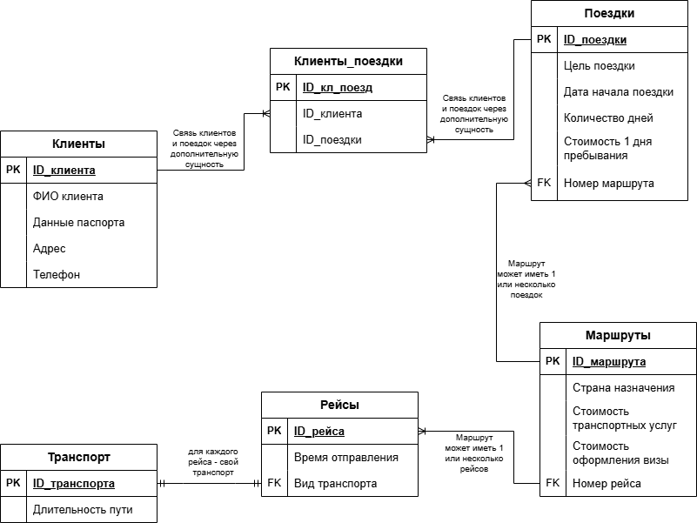

***Контрольные вопросы***

1. Дайте определения следующим понятиям: данные, база данных, СУБД, ведение базы данных:

Данные – представление объектов реального мира и их свойств в формализованном виде, пригодном для хранения, передачи, интерпретации или обработки. В случае использования данных для уменьшения неопределенности знаний о каком-либо объекте данные превращаются в информацию.

База данных – совокупность данных, организованных по определенным правилам, предусматривающим общие принципы описания, хранения и манипулирования данными, независимая от прикладных программ.

СУБД – совокупность программ и языковых средств, предназначенных для управления данными в базе данных, ведения базы данных и обеспечения взаимодействия ее с прикладными программами.

Ведение базы данных - деятельность по обновлению, восстановлению и перестройке структуры базы данных с целью обеспечения ее целостности, сохранности и эффективности использования.

1. В чем отличие данных от информации? -

У информации имеются смысл, значимость и назначение. Данные становятся информацией, если их создатель добавляет к ним смысл.

1. В чем отличие базы данных от банка данных и СУБД? –

Банк данных — автоматизированная информационная система централизованного хранения и коллективного использования данных. В состав банка данных входят одна или несколько баз данных, справочник баз данных, СУБД, а также библиотеки запросов и прикладных программ.

1. Назовите основные компоненты банка данных и их назначение –

Одна или несколько баз данных, справочник баз данных, СУБД, а также библиотеки запросов и прикладные программы

1. Классифицируйте АИС по типу хранимых данных:

* Документальные информационно-поисковые системы (**ДИПС**)
* фактографические информационно-поисковые системы (**ФИПС**)

1. Что понимается под трехуровневой архитектурой ANSI/SPARC? –

Архитектура ANSI-SPARC (также трёхуровневая архитектура) — принципы, согласно которому рекомендуется строить системы управления базами данных (СУБД).

1. Дайте определения внешней схеме БД, концептуальной схеме БД, внутренней схеме БД:

* Внешний уровень или уровень представления: описывает различные пользовательские представления.
* Концептуальный или логический уровень: структура и ограничения для всей базы данных.
* Внутренний уровень: Фактическая ФИЗИЧЕСКАЯ структура хранения и пути доступа.

1. Каковы особенности иерархической модели организации данных? –

В иерархических моделях основная структура представления данных имеет форму дерева. На самом высшем (первом) уровне иерархии находится только одна вершина, которая называется корнем дерева. Эта вершина имеет связи с вершинами второго уровня, вершины второго уровня имеют связи с вершинами третьего уровня и т. д.

1. Каковы особенности сетевой модели организации данных? –

База данных с сетевой структурой состоит из нескольких областей. Каждая область состоит из записей, которые состоят из полей. Объединение записей в логическую структуру возможно не только по областям, но и с помощью наборов данных.

1. Каковы особенности многомерной модели организации данных? –

**Многомерная база данных (Multi-Model Database)** – это система управления, которая сочетает несколько типов БД в одну серверную систему.

1. Каковы особенности постреляционной модели организации данных? –

Постреляционная модель является расширением реляционной модели. Она снимает ограничение неделимости данных, допуская многозначные поля, значения которых состоят из подзначений, и набор значений воспринимается как самостоятельная таблица, встроенная в главную таблицу.

1. Что относится к неструктурированным данным? –

Неструктурированная информация – некласифицированная информация, которая не приведена к единому формату, не подходит для обработки машинными средствами, хранится в разных местах

1. В чем преимущество использования колоночной СУБД по сравнению с реляционной? –

В колоночной СУБД проход по всем строкам необязателен. Выборка происходит только по тем столбцам, которые фигурируют в запросе. Отличие заключается еще и в том, что каждая колонка хранится в индивидуальном файле, в то время, как у строковой системы управления базами данных вся таблица распределена по двум-трем.

1. Каким образом осуществляется связь между таблицами в реляционной СУБД? –

Связь работает путем сопоставления данных в ключевых столбцах, обычно столбцах (или полях), которые имеют одно и то же имя в обеих таблицах. В большинстве случаев связь соединяет основной ключ или уникальный столбец идентификатора для каждой строки, от одной таблицы к полю в другой таблице.

1. Каким образом на этапе проектирования решается проблема дублирующих записей в таблице? – Для решения данной **проблемы** можно использовать механизм блокировки, который позволит избежать создания дубликатов объектов в базе данных.